TRUNG TÂM ĐIỀU HÀNH VÀ QUẢN LÝ DỮ LIỆU
Center for Executive and Data Management

GIỚI THIỆU CHUNG
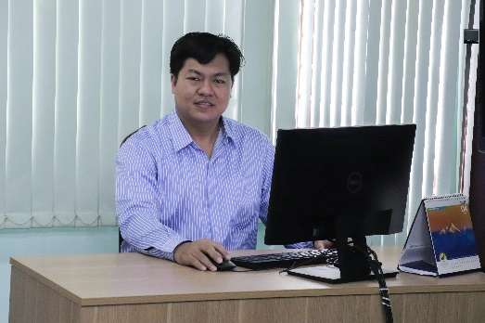
Trung tâm Điều hành và Quản lý dữ liệu được thành lập theo quyết định số 400/QĐ-TC-LTT ngày 03 tháng 5 năm 2018 của Trường Cao đẳng Lý Tự Trọng Thành phố Hồ Chí Minh.
CHỨC NĂNG - NHIỆM VỤ
Thạc sĩ Nguyễn Hữu Thiện
Trưởng Trung tâm
Tham mưu và giúp Hiệu trưởng trong việc tổ chức xây dựng, phát triển hệ thống mạng, hệ thống liên lạc của Nhà trường bao gồm: hạ tầng và dịch vụ mạng; thống nhất quản lý hoạt động, vận hành cơ sở hạ tầng kỹ thuật công nghệ thông tin và ứng dụng công nghệ thông tin (CNTT); thiết lập, quản lý cơ sở dữ liệu trong các lĩnh vực hoạt động của nhà trường.
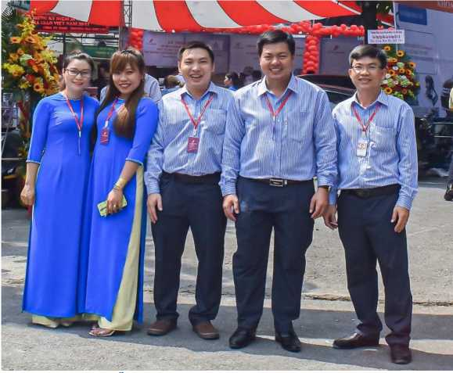
Thực hiện vai trò là đầu mối, hỗ trợ vận hành các trang thông tin điện tử, vận hành các phần mềm, khai thác cơ sở dữ liệu của các đơn vị và của Trường, đảm bảo an toàn cơ sở dữ liệu các phần mềm và sự hoạt động liên tục của các trang tin điện tử, phần mềm ứng dụng. Hỗ trợ kỹ thuật về CNTT cho các đơn vị trong toàn trường. Điều hành về kỹ thuật đối với các lớp học trực tuyến, hội thảo, hội nghị cấp trường.

ĐỘI NGŨ
Tổng số cán bộ nhân viên của Trung tâm tính tới thời điểm hiện tại là 5 người, gồm 1 trưởng Trung tâm và 4 nhân viên. Trong đó gồm 1 Thạc sĩ, 3 Đại học và 1 Trung cấp.
Tập thể cán bộ, nhân viên trung tâm
HOẠT ĐỘNG NỔI BẬT ( HOẶC THÀNH TÍCH TIÊU BIỂU CỦA ĐƠN VỊ)
Trung tâm Điều hành và Quản lý dữ liệu bám sát mục tiêu chiến lược phát triển của Nhà trường về chức năng tham mưu và hỗ trợ các đơn vị trực thuộc trường ứng dụng công nghệ thông tin trong mọi hoạt động.
Đảm bảo cơ sở hạ tầng về kỹ thuật CNTT, quản lý và vận hành hệ thống máy chủ, hệ thống đường truyền. Phát triển cổng thông tin điện tử, các ứng dụng và dịch vụ trên nền tảng web. Vận hành các phần mềm, khai thác cơ sở dữ liệu hiệu quả phục vụ hoạt động tại Trường.
ĐỊNH HƯỚNG PHÁT TRIỂN
Thực hiện chuyển đổi số, hiện đại hóa hệ thống thông tin cơ sở, ứng dụng công nghệ thông tin, truyền thông, công nghệ số, đổi mới phương thức quản lý, vận hành hệ thống thông tin cơ sở để bảo đảm vai trò là kênh thông tin quan trọng, cung cấp các thông tin chính thống, thiết thực, kịp thời và hiệu quả phục vụ công tác truyền thông và quản lý.
Xây dựng và phát triển không gian truyền thông giáo dục nghề nghiệp, thúc đẩy phát triển hệ sinh thái truyền thông của Nhà trường.
Nâng cao năng lực đội ngũ cán bộ nhân viên của Trung tâm bằng cách tham gia học tập nâng cao trình độ chuyên môn, nghiệp vụ, các lớp tập huấn ngắn hạn,..đảm bảo hoàn thành xuất sắc nhiệm vụ được giao.


